# ****第一天报告（11.2  周四）****

团队：Java-Team

成员：

 章辉宇（284）

 吴政楠（286）

 陈阳（PM：288）

 韩华颂（142）

 胡志权（143）

github地址：<https://github.com/WHUSE2017/Java-Team>

服务器地址：[http://125.220.159.167:8080/jeesns-web/](http://125.220.159.167:8080/jeesns-web/" \t "http://www.cnblogs.com/nanguaerzhi/p/_blank)

|  |  |
| --- | --- |
| **团队会议** | |
| **时间** | **2017.11.2    20:00-20:30** |
| **形式** | **微信群组讨论** |
| **成员** | **全体成员** |
| **摘要** | **今日总结与明天计划** |

## ****一、每个人的工作：****

|  |  |  |
| --- | --- | --- |
| **姓名** | **已完成的工作** | **今天计划完成的工作** |
| 韩华颂 | 增加教师发布作业可以上传文档、PPT的功能 | 完善首页功能，修复bug |
| 章辉宇 | 将系统部署到服务器上运行 | 实现查看课程具体内容功能 |
| 吴政楠 | 会议主持、建议和总结 | 完成并发布 总结博客 |
| 陈阳、胡志权 | 对已完成功能进行单元测试和集成测试、根据项目进展完成第七次作业的部分内容 | 对已完成的功能的测试结果提出改进方案，对下步计划实现的功能设计测试用例 |

**遇到的问题：**

  以教师的身份登录时，点击首页的推荐课程，还会提示选课成功且会计在选课人数中。

## ****二、项目燃尽图****

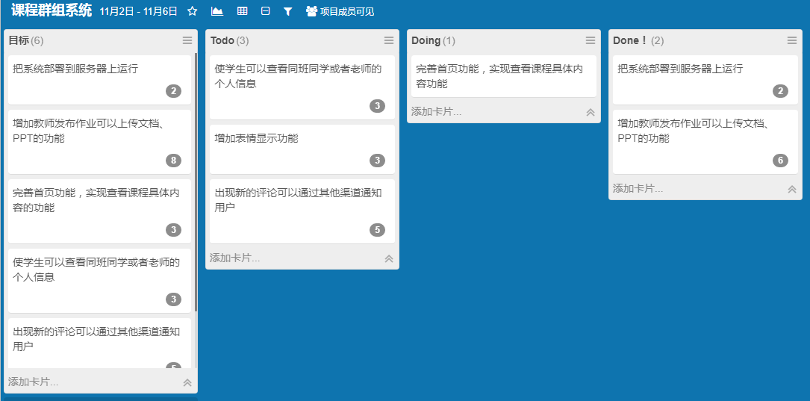

**按卡片数**

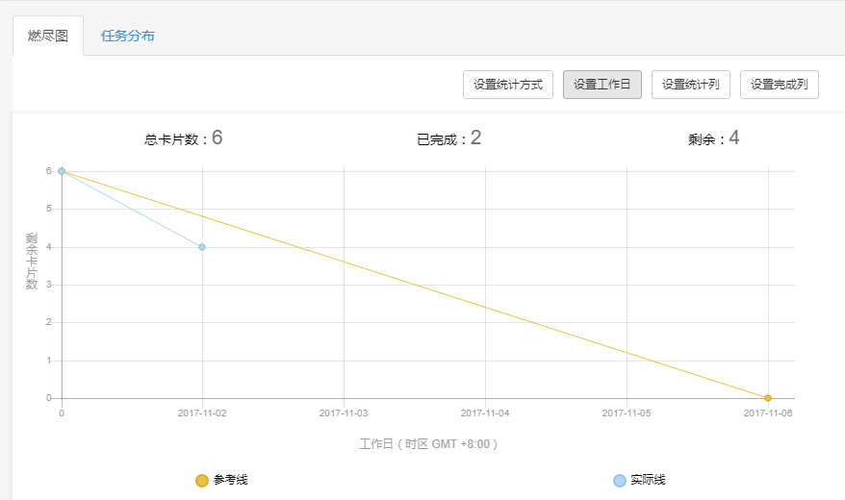

## ****三、代码签入记录****

因为现在连接不上服务器，因此现在还未将新功能更新到服务器上。

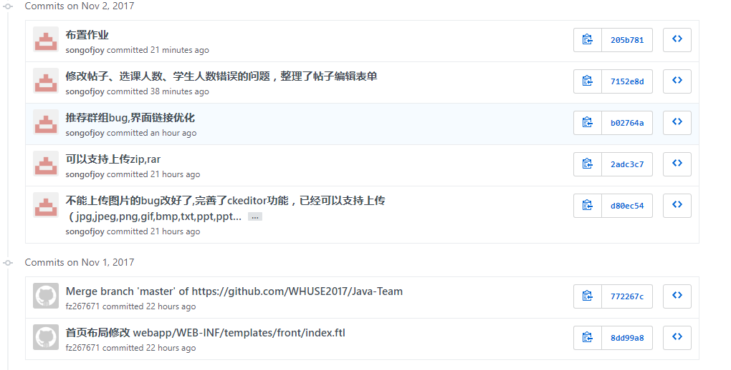

## ****四、模块最新运行截图****

